بررسی تغییرات عناصر اصلی، جزیی و نادرخاکی در کانسار بنتونیت اسفزار
شرق بیرجند ، استان خراسان جنوبی

غلامرضا شجاع یامی^{1*} ، خسرو ابراهیمی² ، محمدحسین زرین کوب³
1-دانشجوی کارشناسی ارشد زمین شناسی اقتصادی ، دانشگاه فردوسی مشهد
2- استاد گروه زمین شناسی، دانشکده علوم، دانشگاه فردوسی مشهد
3- استاد گروه زمین شناسی، دانشکده علوم، دانشگاه بیرجند
Gh.shojayami@mail.um.ac.ir

چکیده
کانسار بنتونیت اسفزار در 50 کیلومتری شرق بیرجند در استان خراسان جنوبی و در مرز شرقی بلوک لوت قرار دارد . این کانسار به دلیل لایه ای بودن، حضور ژیپس و گستردگی در پیرامون منطقه مورد مطالعه ، از نوع دیاژنتیکی است. مطالعه پتروگرافی و شیمی سنگهای میزبان نمونه های بنتونیتی نشان میدهد که این سنگها، داسیت و تراکی آندزیت می باشند. کانی شناسی به روش XRD ترکیب کانی های رسی منطقه را از نوع مونتموریونیت سدیم کلسیمی و کلسیم سدیمی همراه با پلاژیوکلاز، کریستوبالیت، ژیپس، مسکوویت، میکروکلین و کوارتز نشان می دهد. نمودارهای کاهیدگی - افزودگی بنتونیت ها نسبت به سنگ های آتشفشانی میزبان حاکی از تهی شدگی قابل توجه پتاسیم و آلومینیم و تهی شدگی جزئی سدیم و کلسیم، همچنین افزودگی قابل توجه سیلیس و منیزیم و افزودگی جزئی آهن، تیتانیم و گوگرد است.
میزان عناصر لیتوفیل بزرگ یون از جمله روبیدیم ، سزیم و باریم همانند پتاسیم در بنتونیت پایین است. استرانسیم می تواند جایگزین کلسیم شود به همین دلیل غنی شدگی واضحی را نشان می دهد. عناصری مانند مس، نیکل، کروم، وانادیوم و تیتانیوم به دلیل جذب سطحی مونتموریلونیت افزایش یافته اند و از میان این عناصر ، وانادیوم بیشترین غنی شدگی را دارد .
عناصر نادر خاکی در نمونه های بنتونیتی روندی مشابه سنگ میزبان دارند، و تهی شدگی عناصر نادر خاکی سبک بیشتر از عناصر سنگین است.
به نظر می رسد مواد اولیه یا شیشه آتشفشانی در محیط آبی قرار گرفته و بین آب سرد و شیشه داغ واکنش شدیدی رخ داده که منجر به سرد شدن سریع شیشه آتشفشانی و در نتیجه خلل و فرج در آن گردیده است. بعضی عناصر شیمیایی مانند کلسیم، آلومینیم و قلیایی ها از آن شسته شده اند. بدین ترتیب شیشه آتشفشانی دگرسان شده و بنتونیت از راه توزیع مجدد Mg و Fe و دریافت Mg از آب دریاچه شکل گرفته، همچنین توزیع مجدد Si سبب ته نشینی سیلیس بی شکل و کریستوبالیت گردیده است.
واژه های کلیدی : بنتونیت ، مونتموریلونیت ، دیاژنتیک، داسیت ، تراکی آندزیت

Investigation of major, trace and rare earth elements variations
in Esfezar bentonite deposit, east of Birjand, southern Khorasan province

Shoja yami,G.R.,Economic Geology Student, University of Ferdowsi, Mashhad, Iran
Ebrahimi,Kh., Department of Geology, University of Ferdowsi, Mashhad, Iran
Zarrinkoub,M.H., Department of Geology, University of Birjand, Birjand, Iran
Abstract
The Esfezar bentonite deposit is located 50 km eastern Birjand, in southern Khorasan province and as a part of eastern boundary of lut Block. This deposit is a diagenetic bentonite type deposits, because of its layering shape, existence of gypsum between of the bentonite layers, and its expanded shape. Petrography and chemical analysis of host rocks in Esfezar bentonite deposit indicate that they are mainly of dacite and trachyandesite. X ray diffraction analysis shows that the main minerals of Esfezar bentonite deposit are Na-montmorilonite, Ca-Na montmorilonite, plagioclase, cristobalit, gypsum, illite, K feldspar and quartz. The loss and gain diagrams of bentonites compare with their volcanic host rocks show that the elements of Na , K , Ca and Al are loosed but Si , Fe , Mg , Ti and S elements are gained.
The lithophile elements such as Rb, Cs, Ba similar to K in bentonite samples are loosed. Sr as same as Ca has gained. Elements such as Cu, Ni, Cr, V and Ti, because of surface adsorption of montmorilonite have increased and Vanadium show more enrichment than other elements.
REE pattern in bentonite samples from Esfezar deposit and host rocks are similar and LREE are more than HREE.
It might be possible some reaction happened between volcanic rocks or glass with sea water resulting rapid coolness which results some elements such as Ca, Al, K, Na cleared, volcanic glasses are altered and bentonite formed by receiving Mg and Fe from sea water. Existing of silicon in that environment causes opal and crystobalite to be formed.

Keyword : Bentonite , Montmorilonite , Diagenetic , Dcite , Trachyandesite

مقدمه
بنتونیتها بر اساس نوع کانیهای تشکیل دهنده و خصوصیات فیزیکی به دو گروه سدیمی و کلسیمی تقسیم می شوند. بنتونیتهای سدیمی معمولاً به صورت لایه ای و در گستره وسیع به وجود می آیند. این کانسار ها در اثر فرایندهای دیاژنتیکی تشکیل می شوند، مانند کانسارهای وایومینگ و مونتانا در آمریکا [1] ، ولی بنتونیت های کلسیمی اغلب به صورت توده های معدنی متوسط تا کوچک مقیاس نامنظم و یا عدسی شکل اند، مانند بنتونیتهای ایتالیا، یونان، ترکیه و خاورمیانه [2] . این کانسارها هم به صورت دیاژنتیکی و هم در اثر دگرسانی گرمابی و دگرسانی ثانویه شکل می گیرند.
به طور کلی بنتونیت از راه دگرسانی خاکستر شیشه ای و توف شکل می گیرد. این فرایند توسط مقدار AlوMg کنترل می شود و بوسیله واکنش شیمیایی به وجود می آید. این واکنش بر حرکت کردن عناصر از شیشه دگرسان شده به بنتونیت و بالعکس مؤثر است. تغییر مواد شیشه ای به اسمکتیت از راه آبپوشی رخ می دهد. زئولیت، چندشکلی های سیلیس و یون های فلزات محصولات ثانویه این واکنش دگرسانی هستند. رفتار قلیایی ها در شکل گیری بنتونیت مؤثر است. کمبود قلیایی ها و فعالیت بالای Mg شکل گیری بنتونیت را تسهیل می کند. هنگامی که شتشو مؤثر نباشد زئولیت نیز از ژل های اولیه به وجود می آید[3].
در منطقه اسفزار توف های اسیدی به همراه گدازه های حدواسط حضور دارند. در توالی این سنگها ، لایه هایی از بنتونیت وجود دارند که یک ذخیره بنتونیتی در این منطقه بوجود آورده اند. کانی سازی بنتونیت در اثر فرایندهای دیاژنتیکی رخ داده و به شکل لایه ای می باشند. تعداد 10 لایه به رنگهای سبز و سفید در معدن بنتونیت اسفزار قابل مشاهده است.. ضخامت آنها از 20 سانتی متر تا 5/1 متر متفاوت است. این لایه ها در پیرامون منطقه اسفزار به سمت غرب و شمال غربی گسترش نسبتاً وسیعی دارند و به طور عمده در زیر گدازه های آتشفشانی میوسن و رسوبات آبرفتی قرار دارند.
در این مطالعه بنتونیت های منطقه اسفزار و سنگهای آتشفشانی میزبان که معادل مواد اولیه بنتونیت ها در نظر گرفته شده اند، مورد مطالعه شیمیایی و کانی شناسی قرار گرفته اند و نقش تغییرات عناصر اصلی، جزئی و نادر خاکی در کانی سازی بنتونیت بررسی شده است.

زمین شناسی

منطقه اسفزار در محدوده نقشه زمین شناسی 000 00 1 : 1 سربیشه [4] و در شرق بلوک لوت واقع شده است. در این منطقه سنگهای رسوبی آواری شامل کنگلومرای پلیوسن-کواترنری، ماسه سنگ و شیل پالئوسن-ائوسن، سنگهای آذرآواری شامل توف، برش و ایگنیمبریت ائوسن-الیگوسن به همراه گدازه های اسیدی الیگومیوسن و گدازه های حدواسط میوسن-پلیوسن رخنمون دارند(شکل1). قدیمی ترین واحد سنگی منطقه، تناوب شیل و توفهای ماسه ای پالئوسن-ائوسن(PE^{shs})است که در جنوب غربی و غرب نقشه رخنمون دارند. توفهای برشی و ایگنمبریت(EO^{ig}) در شمال منطقه بصورت هم شیب بر روی توف های ائوسن-الیگوسن(EO^{t}) قرار دارند. تناوبی از توف و مارن های ماسه ای زرد تا قهوه ای روشن ائوسن-الیگوسن(EO^{tm}) در شمال شرق و شرق منطقه گسترش دارند. در شمال غربی نقشه گدازه های داسیتی الیگو-میوسن(OM^{da}) بصورت گنبدی بر روی لایه های رسوبی پالئوسن-ائوسن و گدازه های پیروکسن آندزیت تا آندزیتی میوسن-پلیوسن(MPL^{an}) بر روی توفهای اسیدی و لایه های بنتونیتی ائوسن در مرکز و شرق منطقه پهن شده اند. جدیدترین واحد سنگی منطقه کنگلومرای پلیوسن – کواترنر(PLQ^{cg}) است که بصورت افقی بر روی سایر واحدهای سنگی در مرکز، شرق و جنوب منطقه گسترش دارد.
منطقه مورد بررسی تحت تأثیر عملکرد گسل بُرشی اسفزار با امتداد کلی N30°-40°W با سازوکار راستگرد قرار دارد که سبب گسیختگی واحدهای سنگی و تسهیل عبور محلولهای گرمابی و در نتیجه دگرسانی دوباره توفها و کانی سازی سیلیس آمورف و منگنز در پهنه گسلی شده است.
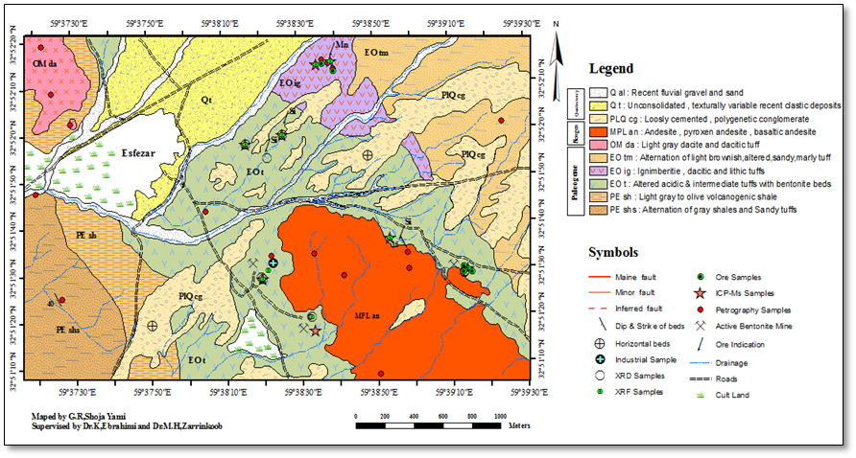
شکل 1 : نقشه زمین شناسی منطقه اسفزار در شرق بیرجند

روش مطالعه
پس از جمع آوری اطلاعات و مطالعه کارهای انجام شده قبلی در منطقه و پیرامون آن، برداشتهای صحرایی و نمونه برداری های لازم انجام گرفت. 19 نمونه سنگی جهت تهیه مقطع نازک و مطالعه پتروگرافی، 3 نمونه برای مطالعه کانی شناسی به روشXRD ، 5 نمونه برای تعیین اکسیدهای اصلی به روشXRF و آنالیز عناصرنادر و نادرخاکی به روشICP-Ms جمع آوری شد. مقاطع نازک در دانشگاه فردوسی مشهد تهیه شدند، نمونه هایXRD و XRF و ICP-MS به آزمایشگاه زرآزما در تهران ارسال گردید. نرم افزار های GCD.Kit و Excel برای تعبیر و تفسیر نتایج آنالیز و ترسیم نمودارها مورد استفاده قرار گرفتند و نقشه زمین شناسی منطقه به کمک نرم افزار Arc GIS رسم شد.

تغییرات عناصر اصلی در کانی سازی بنتونیت
نمودارهای کاهیدگی – افزودگی برای نمایش تحرک عناصر در جریان دگرسانی استفاده می شوند. در این نمودارها کاهیدگی یا افزودگی نسبت به سنگ میزبان دگرسان نشده سنجیده می شود. به منظور بررسی تغییرات عناصر اصلی در فرایند بنتونیت زایی، عناصر اصلی بنتونی ها را با مقادیر این عناصر در سنگ آتشفشانی میزبان مقایسه و نمودار کاهیدگی و افزودگی آنها را بر اساس مقایسه مقدار میانگین هر عنصر اصلی در نمونه های بنتونیتی با مقدار میانگین همان عنصر در نمونه های سنگی رسم کردیم (شکل2).
آهن و تیتانیوم که اغلب غیر متحرک هستند، در نمونه های بنتونیتی نسبت به سنگ میزبان غنی شدگی اندکی دارند. پتاسیم معمولاً در دمای بالا به راحتی از محیط خارج می شود و در اینجا میزان پتاسیم در سنگ میزبان بیشتر است. به نظر می رسد پتاسیم در دمای بالا و در اثر واکنش آب دریاچه با مواد اولیه که احتمالاً هم ترکیب با سنگ میزبان بوده اند، از محیط خارج شده است. همچنین هنگام دگرسانی سنگ یا خاکستر اولیه، عناصری مانند کلسیم و منیزیم آزاد شده از کانیهای اولیه وارد ساختار بنتونیت شده اند ولی پتاسیم در این کانیها جایگاهی ندارد.

شکل 2 : نمودار کاهیدگی _افزودگی عناصر اصلی در بنتونیت های کانسار اسفزار، نسبت به سنگ میزبان

رفتار SiO₂ و CaO به ترکیب سنگ اولیه وابسته است. در بنتونیتهایی که از سنگ اولیه اسیدی تشکیل می شوند، میزان SiO₂ کاهش زیادی دارد و در مقابل Ca افزایش می یابد در حالی که در سنگهای حدواسط SiO₂ تقریباً غیرمتحرک محسوب می شود و میزان CaO کاهش می یابد [5] . همانطور که در نمودار شکل 3 مشاهده می شود این اتفاق افتاده است .
PH محیط نیز در انتقال Al₂O₃ و SiO₂ به صورت محلول نقش اساسی دارد. در PH کمتر از 4 اکسید آلومینیوم به آسانی محلول می شود در حالی که SiO₂ از حلالیت کمتری برخوردار است. در این PH اکسید آلومینیوم از محیط خارج می شود اما SiO₂ با سنگ مادر باقی می ماند. در PH بین 5 تا 9، SiO₂ محلول شده و از محیط خارج می شود ولی Al₂O₃ نامحلول است و برجای می ماند [6]. افزودگی SiO₂و کاهیدگی Al₂O₃ در نمونه های بنتونیتی حاکی از پایین بودن نسبی PH در حین رخداد بنتونیتی شدن در منطقه می باشد.
با توجه به بالا بودن دما، تهی شدگی پتاسیم، حضور ژیپس و لایه بندی مشخص و گستردگی آنها در منطقه پیرامون، به نظر می رسد کانی سازی بنتونیت از نوع دیاژنتیکی و در محیط دریاچه ای رخ داده است. افزایش منیزیم در نمونه های بنتونیتی می تواند بیانگر آن باشد که کاتیون های منیزیم از حجم آب دریاچه شور منشأ گرفته و در ساختار مونتموریلونیت مصرف شده اند

تغییرات عناصر جزئی و نادر خاکی در کانی سازی بنتونیت

تغییرات عناصر نادر و نادر خاکی در نمونه های بنتونیتی نسبت به سنگهای آتشفشانی در شکل 3 مقایسه شده است . عناصر لیتوفیل بزرگ یون از جمله روبیدیم، سزیم و باریم همانند پتاسیم که در دمای بالا تحرک زیادی دارند و معمولاً از محیط خارج می شوند در اینجا نیز به دلیل بالا بودن دمای محیط، میزان آنها در بنتونیت پایین است. با توجه به حضور کمپلکس سولفات در محیط دریاچه ای،کانیهایی مانند ژیپس و باریت تشکیل شده اند و همراه با کانیهای رسی وجود دارند به همین دلیل گاهی میزان باریم به مقدار جزئی افزایش دارد ولی در مجموع میانگین آن نسبت به سنگ میزبان کاهش نشان می دهد. استرانسیم رفتاری همانند کلسیم دارد و در ساختار مونتموریلونیت کلسیمی می تواند جایگزین آن شود به همین دلیل غنی شدگی واضحی را نشان می دهد. بنتونیتها به خاطر پتانسیل بالای جذب آب و بار منفی سطحی خود و در نتیجه انجام عمل تعویض یونی می توانند کاتیونهای فلزاتی مانند مس، نیکل، کروم، وانادیوم و تیتانیوم را جذب کنند.
از میان این عناصر، وانادیوم بیشترین غنی شدگی ولی نیکل، کروم و مس کمتر غنی شده اند. دما و PH محیط نیز تأثیر به سزایی در تغییرات عناصر دارند. عناصر نادر خاکی در PH پایین و فراوانی کمپلکسهای یونی مانند CO₃²⁻، F⁻ ، Cl⁻ ، PO₄³⁻ و SO₄²⁻ می توانند تحرک داشته باشند و شرایط جابه جایی برای آنها بوجود می آید [7 و8].

شکل شماره 3 : نمودار کاهیدگی _افزودگی عناصر جزیی و نادر خاکی در بنتونیت ها ی کانسار اسفزار، نسبت به سنگ میزبان

عناصر نادر خاکی سبک بویژه Ce , La،Pr و Nd تغییرات بیشتری داشته اند و سایر عناصر نادر خاکی تغییرات کمی نشان می دهند. به منظور مقایسه رفتار عناصر نادر خاکی در بنتونیتها با توزیع این عناصر در سنگ های آتشفشانی، مقادیر به هنجار شده این عناصر نسبت به کندریت بر اساس داده های[9] ترسیم شد ( شکل 4) .
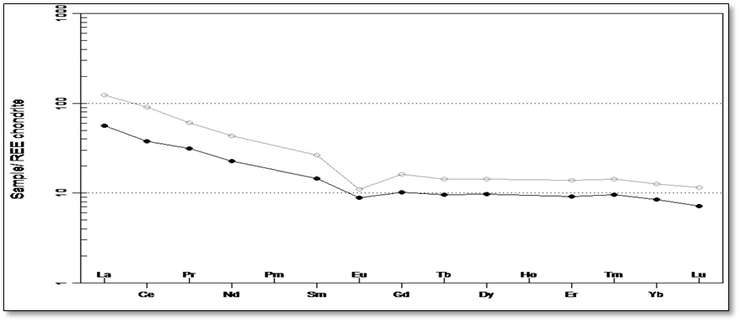
Host Rock
Bentonit

شکل 4 : نمودار عنکبوتی میانگین عناصر نادر خاکی نمونه های بنتونیتی در مقایسه با سنگ میزبان، به هنجار شده به کندریت[9]

عناصر نادر خاکی در بنتونیت ها روندی مشابه سنگ میزبان دارند با این تفاوت که مقدار این عناصر در بنتونیت ها تهی شدگی بیشتری نسبت به سنگ میزبان نشان می دهد. مقدار این تهی شدگی در عناصر نادر خاکی سبک اندکی بیشتر از عناصر سنگین است.

نتیجه گیری
بر اساس مطالعه پتروگرافی و بررسی ژئوشیمیایی عناصر نادر در سنگهای میزبان و نمونه های بنتونیتی، ترکیب سنگهای آتشفشانی، ریوداسیت تا تراکی آندزیت میباشند. کانی شناسی به روش XRD ترکیب کانی های رسی منطقه را از نوع مونتموریلونیت سدیم کلسیمی و کلسیم سدیمی همراه با پلاژیوکلاز، کریستوبالیت، ژیپس و کوارتز نشان می دهد. فرایند بنتونیت زایی با تهی شدگی قابل توجه پتاسیم و آلومینیم و تهی شدگی جزئی سدیم و کلسیم، همچنین افزودگی قابل توجه سیلیس و منیزیم و افزودگی جزئی آهن، تیتانیم و گوگرد همراه است. به نظر می رسد پتاسیم در دمای بالا و در اثر واکنش آب دریاچه با مواد اولیه که احتمالاً هم ترکیب با سنگ میزبان بوده اند، از محیط خارج شده است. همچنین هنگام دگرسانی سنگ یا خاکستر اولیه، عناصری مانند کلسیم و منیزیم آزاد شده از کانیهای اولیه وارد ساختار بنتونیت شده اند ولی پتاسیم در این کانیها جایگاهی ندارد. افزودگی SiO₂ و کاهیدگی Al₂O₃ در نمونه های بنتونیتی حاکی از پایین بودن نسبی PH در حین رخداد بنتونیتی شدن در منطقه می باشد..از آنجا که میزان MgO در ماگمای اسیدی و سنگهای حاصل از آنها، اندک است و از طرفی مقدار Mg در ترکیب نمونه های بنتونیتی از سنگ میزبان بیشتر است، به نظر می رسد بیشتر Mg لازم برای ترکیب مونتموریلونیت از آب گرفته شده است.
با توجه به لایه بندی مشخص در بنتونیت ها، گستردگی لایه ها، حضور ژیپس، وجود میان لایه های سیلیس آبدار و نبودن کانی هایی مانند کائولن و برخی سولفیدها که بیشتر در اثر دگرسانی گرمابی بوجود می آیند، به نظر می رسد کانی سازی بنتونیت در این منطقه از نوع دیاژنتیکی و در محیط لاگون رخ داده است .

منابع

[1] Hosterman J.W., Patterson S.H., "Bentonite and fuller's earth resources of the United States ". US Geological Survey Professional Paper, 1522,(1992), 45.
[2] Yalcin H., Gumuser G.,. "Mineralogical and geochemical characteristics of late Cretaceous bentonite deposits of the Kelkit Valley region", northern Turkey, Clay minerals, 35,(2000)807- 825.
[3] Namayandeh A., Modaberi S., Ranjbaran M.,"Investigation of mineralogy and geochemichal bentonite mine of chahgolestan,Sarayan"Journal of Economic Geological advanced application, 5 (1391 ) 69-79.
[4] Nazari H., Salamati R.,"Geological map of sarbisheh 1 : 100,000", G.S.I., 1999.
[5] Muchangos A. D., "The mobility of rare-earth and other elements in the process of alteration of rhyolitic rocks to bentonite (Lebombo Volcanic Mountainous Chain,Mozambique)", Journal of Geochemical Exploration 88 (2005) 300-303.
[6] Mason B., Moore G. B., "Principles of Geochemistry", Wiley, New York (1982) 344.
[7] Lottermoser B. G., "Rare earth elements and heavy –metal behavior associated with epithermal gold deposit on Lihir Island, Papua New Guinea", Journal of Volcanology and Geothermal Research. 40 (1990) 269-289.
[8] Michard A., Albarede F., "The REE content of some hydrothermal fluids", Chemical Geology 55 (1986) 51-60
[9] Boyonton W.V., "Geochemistry of the rare earth elements: meteorite studies. In: Henderson P. (ed),Rare earth element geochemistry". Elsivier, pp. (1984) 63-114

